Microsoft Office 2021 Professionnal Plus LTSC (v2105 Build 14026.20246) x64 Multi + Activateur
Inclus : Toutes les versions d'Office de 2013 - 2016 - 2019
-> Installation OFFLINE (pas besoin de connexion internet) <-
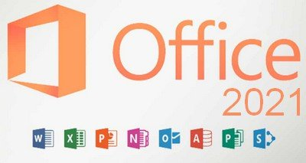
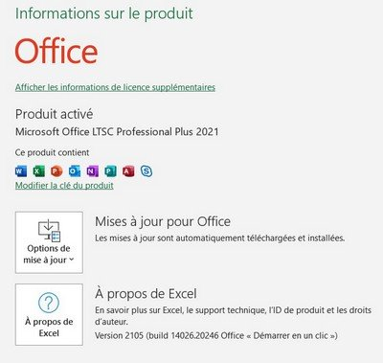
----------------------------------------
Langues : FR - EN - IT - ES - DE
----------------------------------------
Pour les clients qui ne sont pas prêts pour le cloud (Office 365), Office 2016-2021 fournit de nouvelles fonctionnalités et mises à jour des applications sur site pour les utilisateurs et les professionnels de l'informatique.
À l'instar des versions de Windows Long Term Servicing Channel (LTSC), Office 2016-2021 fournit un ensemble d'améliorations précieuses pour les clients qui ne peuvent pas être connectés au cloud ou recevoir des mises à jour régulières.
Les nouvelles améliorations d'Office 2016-2021 sont un sous-ensemble d'une longue liste de fonctionnalités qui ont été ajoutées à Office 365 Pro Plus au cours des trois dernières années.
Office 2016-2021 est une version unique et ne recevra pas de futures mises à jour de fonctionnalités.
Cependant, nous continuerons d'ajouter de nouvelles fonctionnalités à Office 365 ProPlus tous les mois, notamment des innovations en matière de collaboration, d'intelligence artificielle (IA), de sécurité, etc.
Office 2021 offre des fonctionnalités à travers les applications pour aider les utilisateurs à créer du contenu incroyable en moins de temps. Dans PowerPoint 2021, vous pouvez créer des présentations cinématographiques avec de nouvelles fonctionnalités comme Morph et Zoom.
De plus, les fonctionnalités d'encrage améliorées dans les applications de Windows, comme l'étui à crayons itinérant, la sensibilité à la pression et les effets d'inclinaison, vous permettent de créer naturellement des documents.
Microsoft Office 2016-2021 inclut les produits Office suivants :
- Microsoft Office 2016-2021 Professional Plus
- Microsoft Access 2016-2021
- Microsoft Excel 2016-2021
- Microsoft Lync 2021
- Microsoft OneNote 2016-2021
- Microsoft Outlook 2016-2021
- Microsoft PowerPoint 2016-2021
- Microsoft Publisher 2016-2021
- Microsoft Visio Viewer 2021
- Microsoft Word 2016-2021
- Microsoft Visio pro 2016-2021
- Microsoft Project Pro 2016-2021
- Skype for business 2016-2021
- OneDrive for Business 2016-2021
- Fonctionnalités partagées d'Office
- Outils bureautiques 2021
- Et beaucoup plus...
Configuration requise et détails techniques :
Système d'exploitation pris en charge : Windows 10
Ordinateur et processeur : 1,6 gigahertz (GHz) ou plus rapide, 2 coeurs
Mémoinre : 4 Go de RAM; 2 Go de RAM (32bits)
Disque dur : 4.0 Go d'espace disque disponible
Version .NET : Certaines fonctionnatilés peuvent nécessiter .NET 3.5 ou 4.6 et supérieur à installer également.
Quoi de neuf :
Version 2105 : Mai 2021 (Build 14026.20246) Mises à jour des fonctionnalités.
Taille Totale : 6 Go
Nombre de Fichiers : 1 Fichier ISO
Installation :
0) Montez l'image ISO
1) Lancez "OInstall.exe" et restez dans le premier onglet "Main Window"
2) Sélectionnez "Microsoft Office 2019-2021", choississez à droite x64 puis dessous "ProPlus 2021 Volume". Enfin sélectionnez les programmes que vous avez besoin (Excel, word, ect).
3) Choisissez dans la colonne de droite la langue (Pour le Français : fr-FR)
4) Cliquez sur le bouton orange "Install Office"
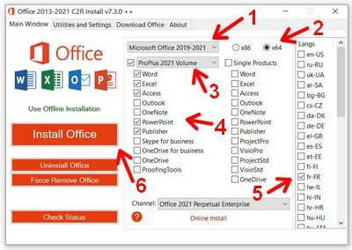
Activation :
0) Lancez Excel (par exemple) puis fermez-le.
1) Allez dans le deuxième onglet "Utilities and Settings"
2) Vérifiez que "Online KMS" et "Office reactivation task" soit bien cochés.
3) Cliquez d'abord sur le bouton "Office RETAIL => VL" et attendez que la tâche dans la fenêtre bleue soit terminé
4) Cliquez sur "Activate Office" et attendez la aussi la fin de la tâche
Voilà, Office 2021 Pro Plus LTSC est installé et activé à vie !
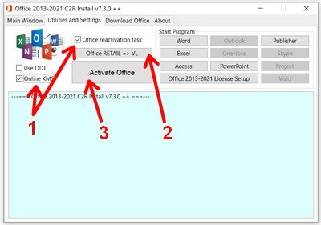
A noter : Au premier lancement, la fenêtre d'accueil affiche "Office 2019" mais ensuite c'est bien "Office LTSC".
Si un jour vous avez un Message "votre licence n'est pas authentique..."'
1) Fermez tous vos logiciels office
2) Démarrez Excel (ça fonctionne également avec Word ou Powerpoint)
3) Rendez-vous dans : Fichier > Options > Générales > Paramètres de confidentialité
4) Dans l'encadré "Expériences connectées optionnelles" DÉCOCHEZ "activer les expériences connectées optionnelles"
5) Cliquez sur OK
6) Redémarrez la machine

